2020년 서울형 뉴딜일자리 사업 참여 신청서
1. 참여신청 사업(※ 신청하는 과정에 “■” 표시)
신청사업명 | - UX/UI 웹&모바일 디자인 취업연계과정 □  - 웹 퍼블리싱 & UI 개발 취업연계과정 □ | 접수번호 | 미기재

2. 신청인
성 명 |  |  | 주민등록번호 |  | -
주 소
연 락 처 | 전화번호 | 000-0000-0000 |  | 휴대전화번호 |  | 000-0000-0000
 | e-mail주소

3. 참여자 선발 시 가점부여 대상(※ 가점대상에 해당하는 경우“○” 표시)
가점대상 | 해당여부 | 가점대상 | 해당여부
장애인 |  | 취업지원대상자  (국가유공자 등)
여성세대주 |  | 결혼이주자
북한이탈주민 |  | 부양 가족수 | 명

4. 학력, 경력(외부활동), 자격증 등
학력 | 대학명 | 전공 | 이수과목
경 력  (외부활동) | 근무처명 | 근무기간 | 담당업무
자격증 | 자격증 명 | 자격증 번호 | 자격취득일
뉴딜일자리  참여경력 | 뉴딜사업명 | 근무기간(월) | 누적 참여기간

신청인 본인은 위와 같이 '서울형 뉴딜일자리 사업 참여자 모집'에 참여하고자 신청서를 제출하며, 뉴딜사업 참여배제자에 해당하지 않고, 기재내용이 사실과 다름없음을 확인합니다. 만약, 신청인이 기재한 내용에 사실과 다르거나, 선정된 이후에도 참여배제자에 해당하는 경우에는 참여자로 계약해지가 될 수 있음에 동의합니다.

2020년 월 일 신청인 성명 (인 또는 서명)
서울특별시장(자치구청장) 귀하

2020년 서울형 뉴딜일자리 사업
자 기 소 개 서

자  기  소  개 | [장점]  [단점]  [가치관 등]
경력
소개
지원동기
전망
및
포부

※ 4가지 사항을 기재해 주시기 바라며, 분량에 따라 칸을 조절해서 작성하시기 바랍니다.
자기소개서는 1~2장 이내 작성해 주십시오.
※ 기재 내용이 사실과 다를 시 사업 참여 배제 및 참여자 선정 취소 등 불이익이 따를 수 있습니다.
개인정보 수집‧이용․제공에 관한 동의서
서울형 뉴딜일자리 사업 참여와 관련하여 개인정보를 수집·이용 및 제3자 제공이 필요하여「개인정보보호법」제15조, 제17조, 제24조에 따라 신청인 및 가족의 개인정보 동의를 구합니다.
1. 개인정보 수집‧이용에 대한 동의
개인정보의 수집․이용목적 | ① 사업 참여자 선발심사에 필요한 재산, 자격, 참여배제 사유 조회  ② 근로계약 관계 관리, 급여지급, 참여자 교육, 취업․창업 지원, 참여자 관리  ③ 참여자 만족도 조사 및 사업종료 후 취업현황 조사
수집항목 | ① 인적사항 : 성명, 전화번호(자택, 휴대폰), 주소, 가족관계, 세대주 여부  ② 선발심사 : 재산보유액, 건강보험증, 공공일자리 사업 참여경력,
보유 및 이용기간 | 사업 종료일로부터 5년(회계서류 보존, 사용(경력)증명서 발급)
동의 거부권 및 거부에 따른 불이익 | 귀하는 개인정보를 수집․이용에 대한 동의를 거부할 수 있습니다. 다만 동의가 없을 경우 신청자격을 확인할 수 없어 사업에 참여할 수 없습니다.
개인정보 수집․이용에 동의함 □ 개인정보 수집․이용에 동의하지 않음 □
2. 고유식별정보 처리에 대한 동의
고유식별정보 | 주민등록번호
수집․ 이용목적 | ① 사업 참여자 선발심사에 필요한 재산, 자격, 참여배제 사유 조회  ② 참여자 관리, 「고용정책기본법」에 따른 정보전산망 운영  ③ 참여자 만족도 조사 및 사업종료 후 취업현황 조사
보유 및 이용기간 | 사업 종료일로부터 10년(회계서류 보존, 사용(경력)증명서 발급)  ※ 보유기간 종료 시 재생이 불가능한 방법으로 즉시 파기함.
동의 거부권 및 거부에 따른 불이익 | 귀하는 개인정보를 수집․이용에 대한 동의를 거부할 수 있습니다. 다만 동의가 없을 경우 신청자격을 확인할 수 없어 사업에 참여할 수 없습니다.
개인정보 수집․이용에 동의함 □ 개인정보 수집․이용에 동의하지 않음 □
3. 개인정보의 제3자 제공에 대한 동의
제공받는 자 | 서울시, 고용노동부, 자치구, 행정자치부, 취업현황 조사 기관
제3자 제공정보 항목 | ① 행정자치부 제공 : 성명, 주민등록번호  ② 고용노동부 제공 : 성명, 주민등록번호, 주소, 근무기간  ③ 사업수행기관 : 재산보유액, 재정지원일자리 사업 참여경력  ④ 참여자 만족도 조사 및 사업종료 후 취업현황 조사기관 : 성명, 핸드폰번호
제3자 제공정보 및 제공목적 | 참여자 선발심사에 필요한 재산, 소득, 자격 등 조회 및 그 결과 통보  고용정책기본법 제13조의2에 따른 정보전산망 운영
제공받는 자의 보유 및 이용기간 | 고용노동부제공 정보 : 사업 종료일로부터 10년  기타기관 : 제공일로부터 1년 이내
동의 거부권 및 거부에 따른 불이익 | 귀하는 개인정보를 수집․이용에 대한 동의를 거부할 수 있습니다. 다만 동의가 없을 경우 신청자격을 확인할 수 없어 사업에 참여할 수 없습니다.
개인정보 수집․이용에 동의함 □ 개인정보 수집․이용에 동의하지 않음 □
고용정책 기본법 시행령 제43조의2(고유식별정보의 처리)
② 중앙행정기관의 장 및 지방자치단체의 장은 법 제13조의2제2항에 따른 재정지원 일자리사업의 통합 정보전산망 관리 등에 관한 사무를 수행하기 위하여 불가피한 경우 「개인정보 보호법 시행령」 제19조제1호 또는 제4호에 따른 주민등록번호 또는 외국인등록번호가 포함된 자료를 처리할 수 있다.

2020. . .
동의인 ※ 배우자 및 부친, 모친의 동의는 주민등록등본 상 함께 거주하는 경우만 서명 필요
신청인과 관계 | 성 명 | 주민등록번호 | 서 명
본 인
배우자
부 친
모 친
서울특별시장(구청장) 귀하

- 추가 제출 서류 -

※ 1. 주민등록등본(서울시 거주 확인용)
※ 2. 구직등록필증(서울시 참여자 관리용, 발급방법은 아래를 참고 부탁드립니다.)

[일자리포털 – 구직등록 및 인쇄 방법] (참여자)
[STEP1] 일자리포털 – 로그인- 구직등록- 상세정보 입력
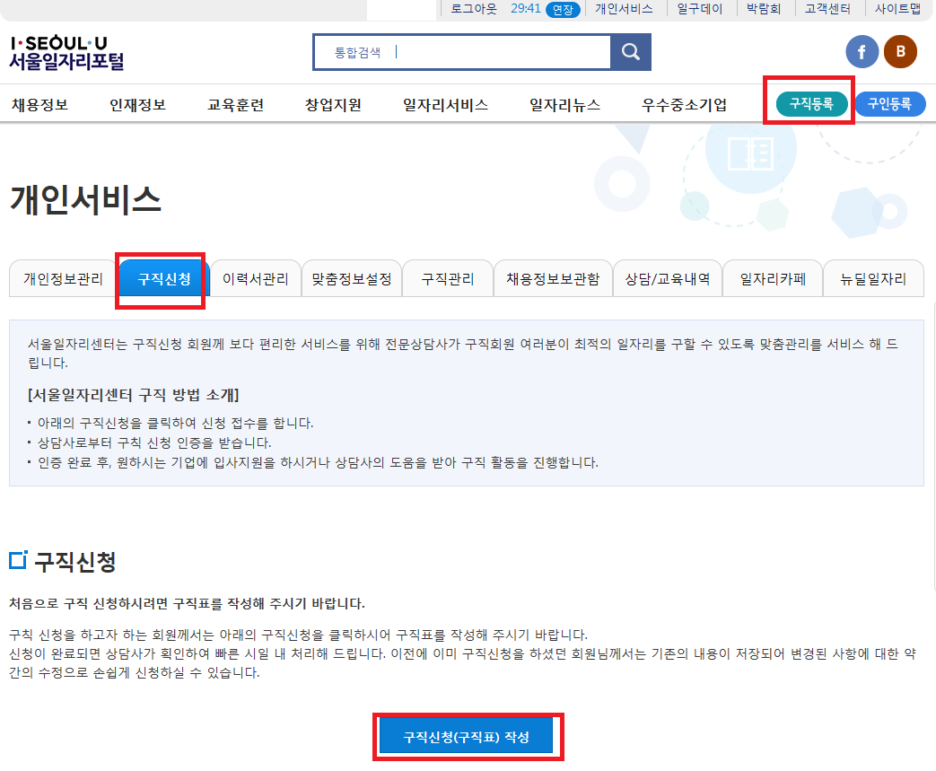
[STEP2] 로그인- 개인서비스 – 구직관리 - 인쇄
